Sans Titre (Portrait de Ross à Los Angeles), par Félix González-Torres en 1991, poids « idéal » de 79,38kg
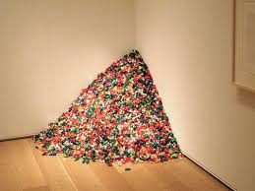
Cette œuvre est une installation, exposée actuellement à l’Institut d’Art de Chicago. Ses dimensions sont variables, cependant il s’agit plus du poids qui va intéresser le spectateur. En effet, cette pile de bonbon représente le poids de l’amant de l’artiste, Ross Laycock, et est une métaphore sa perte de poids rapide après qu’il a attrapé le virus du sida en pleine épidémie. Les spectateurs sont participatifs avec l’invitation de prendre un bonbon de la pile à leur souhait, le musée étant chargé de remplir la pile quand il est nécessaire, l’œuvre ne disparait jamais réellement.
La pile de bonbon n’a pas de forme particulière, la seule configuration étant le poids, celle-ci peuvent être exposé de manières différentes dans un espace, à travers celui-ci ou concentré dans un point précis.

Crise du SIDA :
https://www.nationalgeographic.fr/sciences/juin-1981-les-premieres-heures-de-lepidemie-de-sida
https://ici.radio-canada.ca/nouvelle/1156663/vih-sida-chronologie-histoire

